

**QUALIDADE DE SOFTWARE**

WISLEY MIGUEL DO CARMO CAMILO

Análise de Qualidade

Cidade:

Belo Horizonte.

Ano:

2024.

# RESUMO

Vou mostrar as funções e características do fone entrada que estou usufruindo no momento, o Realme Buds Air 3, da empresa Realme, onde comprar e suas usabilidades.

# SUMÁRIO

1. RESUMO 2

2. SUMÁRIO 3

3. INTRODUÇÃO 4

4. O PROJETO 5

4.1 Detalhes do produto ou serviço 5

4.2 Tabela de Análise 5

4.3 Relatório 6

4.4 Evidências 7

4.5 Onde encontrar 8

5. CONCLUSÃO 8

6. REFERÊNCIAS BIBLIOGRÁFICAS 8

# INTRODUÇÃO

Nesse projeto vamos ver as Características funções e usabilidade do produto Da Realme, o fone Buds Air 3 é um fone de ouvido intra-articular e de entrada, que se destacam pelo design resistente, oferta de Cancelamento de ruído ativo modos de baixa latência e conexão simultânea com mais de um aparelho.

# O PROJETO

Para esse projeto eu escolhi um Fone de ouvido que uso no meu dia.

## Detalhes do produto ou serviço

|  |  |
| --- | --- |
| **Nome do produto ou serviço:** | **Realme buds air 3** |
| **Fabricante:** | **Realme.** |
| **Tempo de uso:** | 2 anos. |
| **Outros detalhes relevantes sobre o produto:** | **Fone intra auricular, bluetooth .** |

## Tabela de Análise

|  |  |  |
| --- | --- | --- |
| **Característica** | **Suas características são comuns, comparado com qualquer fone do formato intra auricular.** |  |
| **Usabilidade:** | E um fone bem fácil de se utilizar usando o formato bluetooth, também vindo carregador do formato usb c, e borrachinhas de diferentes tamanhos para se colocar no ouvido. |  |
| **Matéria prima:** | Plástico, e metal, borracha. |  |
| **Performance:** | Ele possui uma bela performance, esperado pela sua faixa de preço,  Podendo pausar, adiantar, ou pular o que estiver ouvindo também possui a função de Cancelamento de ruído ativo e passivo e a função transparência, também resiste a água |  |
| **Design:** | Possui um design diferenciado comparado com a sua faixa de preço, principalmente seus fones, com os outros da sua faixa de preço, usando um azul escuro reluzente. |  |
| **[acrescente mais um a sua escolha]** | **Possui a opção de aumentar o volume do fone e a opção de áudio personalizado, tudo isso pelo app.** |  |

## Relatório

Esse fone e extremante completo visto todas as suas características, eu uso esses fones diariamente para estudar, ouvir música e correr.

## Evidências

Evidências:  
  
Print:

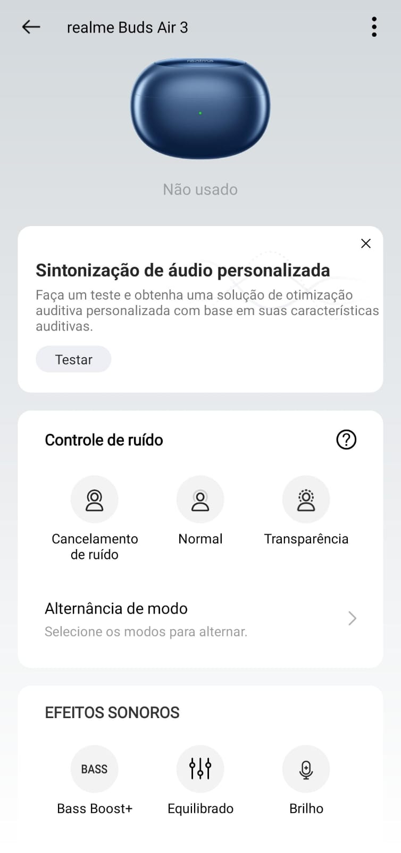  
Imagem 1: Design do app do fone, possuindo algumas funcionalidades a mais descritas na tabela análise (4.2 (performance))

Foto:

`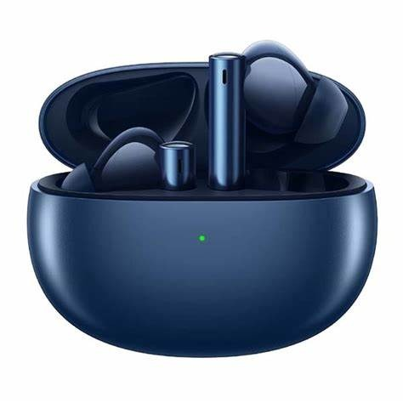

Imagem 2: foto do fone.

## Onde encontrar

Link para baixar o app na *Google Play:*

[*https://play.google.com/store/apps/details?id=com.realme.link*](https://play.google.com/store/apps/details?id=com.realme.link)

Link do site para a compra: [(1) Fone De Ouvido In-ear Gamer Sem Fio Realme Buds Air 3 Rma2105 Azul Constelação Com Luz Led | Frete grátis (mercadolivre.com.br)](https://www.mercadolivre.com.br/fone-de-ouvido-in-ear-gamer-sem-fio-realme-buds-air-3-rma2105-azul-constelaco-com-luz-led/p/MLB19569240?item_id=MLB3145245864&from=gshop&matt_tool=14213447&matt_word=&matt_source=bing&matt_campaign=MLB_ML_BING_AO_CE-ALL-ALL_X_PLA_ALLB_TXS_ALL&matt_campaign_id=382858295&matt_ad_group=CE&matt_match_type=e&matt_network=o&matt_device=c&matt_keyword=default&msclkid=2c44aaed9d2613d89630cc7df604cd9c&utm_source=bing&utm_medium=cpc&utm_campaign=MLB_ML_BING_AO_CE-ALL-ALL_X_PLA_ALLB_TXS_ALL&utm_term=4581596253419721&utm_content=CE)

Link do youtube: [LINDO E POTENTE Conheça o Fone REALME BUDS AIR 3 / 1° Vídeo do Brasil (youtube.com)](https://www.youtube.com/watch?v=FxoTUBXIDtw&t=1s)

[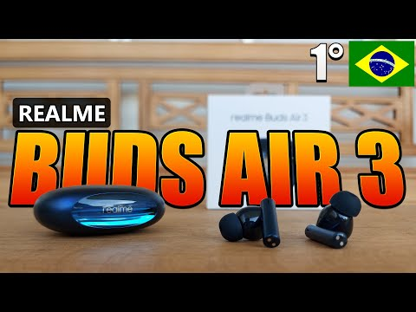](https://www.youtube.com/watch?v=FxoTUBXIDtw&t=1s)

# CONCLUSÃO

Eu indicaria o Realme Buds Air 3 para outas pessoas, pela sua usabilidade e sua forma objetiva dada toda as características e usabilidades descritas.

# REFERÊNCIAS BIBLIOGRÁFICAS